UNIDAD DE APRENDIZAJE xxx/8
- DATOS INFORMATIVOS
Área :
Grado y Sección :
Duración : XXX semanas / XXX horas
Docente :
- TÍTULO DE LA UNIDAD
“ … ”
- PROPÓSITOS, CRITERIOS E INSTRUMENTOS DE EVALUACIÓN
PROPÓSITO DE APRENDIZAJE | EVALUACIÓN
PROPÓSITO DE APRENDIZAJE | CRITERIOS DE EVALUACIÓN | EVIDENCIAS E INSTRUMENTO
XXXXXXXXX (competencia)  - … (capacidades)  - … | - … | ….. (evidencia)  ….. (instrumento
Gestiona su aprendizaje de manera autónoma  - … | - … | ….. (evidencia)  ….. (instrumento
ENFOQUE TRANSVERSAL | VALORES, ACCIONES Y ACTITUDES OBSERVABLES
- … | - …  PROMPT:  Genera una lista de **valores** y actitudes observables para estudiantes de XXXX años, basados en el enfoque transversal de escribe aquí el enfoque transversal. Asegúrate de que los valores sean principios rectores claros y que las actitudes sean manifestaciones observables de esos valores. Enfócate en comportamientos y disposiciones concretas que se puedan identificar en el aula y en la vida escolar.  …

- SITUACIÓN SIGNIFICATIVA
…
- SECUENCIA DE LA SESIÓN
Sesión 1:  (XXXX horas pedagógicas) | Sesión 2:  (XXXX horas pedagógicas)
Criterios de evaluación:  - …  - …  Principales experiencias de aprendizaje:  - …  - … | Criterios de evaluación:  - …  - …  Principales experiencias de aprendizaje:  - …  - …
Sesión 3:  (XXXX horas pedagógicas) | Sesión 4:  (XXXX horas pedagógicas)
Criterios de evaluación:  - …  - …  Principales experiencias de aprendizaje:  - …  - … | Criterios de evaluación:  - …  - …  Principales experiencias de aprendizaje:  - …  - …

- RECURSOS Y MATERIALES
- …
- …

Abancay, …….

…………………………………………….
Prof.

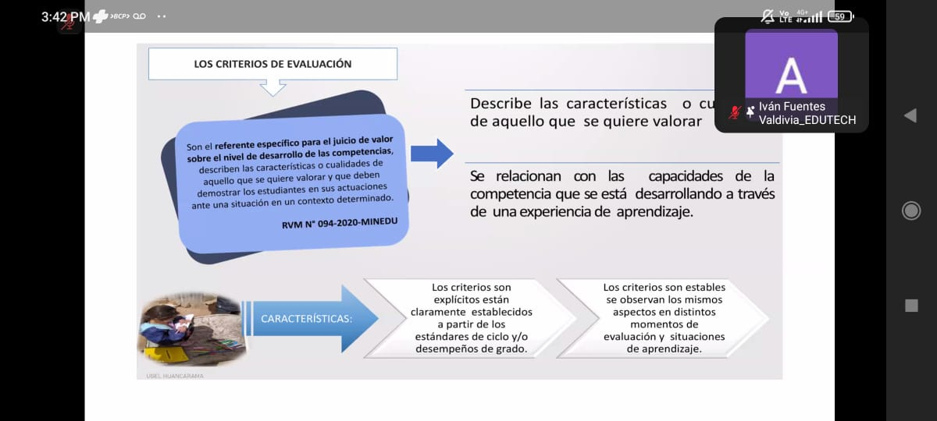

SESIÓN DE APRENDIZAJE N° xxx
- DATOS INFORMATIVOS:
Área :
Grado y Sec. :
Unidad :
Duración : xxx horas pedagógicas
- TÍTULO DE LA SESIÓN:
“ xxx “

<! --- ELIMINAR ESTE COMENTARIO -->
El título de la sesión comunica la actividad principal en función de los propósitos de aprendizaje planteados.
Puede redactarse en forma de pregunta, plantearse en una frase nominal o iniciar con un verbo.
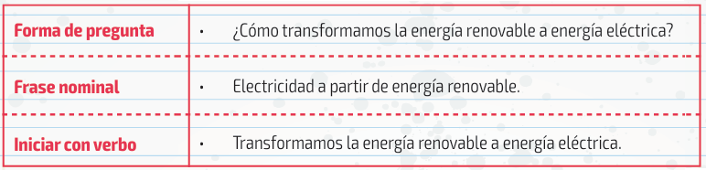
SUGERENCIA PERSONAL: Consignar el desempeño o criterio de evaluación como título de la sesión.
Ejemplo:
Desempeño: Explica, en base a fuentes con respaldo científico, cómo las células transforman la energía que adquieren del exterior (fotosíntesis) y producen sustancias complejas (carbohidratos, proteínas, lípidos) que a su vez pueden ser utilizadas como fuente de energía y aplica estos conocimientos a situaciones cotidianas.
Título de sesión: “Explicamos cómo las células utilizan la fotosíntesis para transformar la energía del sol en sustancias complejas (“explicamos", verbo indicativo en primera persona y plural) Esta forma de presentar el título permite reforzar permanentemente el PROPÓSITO DE APRENDIZAJE y asociar al criterio de evaluación.
Otras formas de título: Pedir a la IA sugerencias de título de sesión.

- PROPÓSITO DE APRENDIZAJE, CRITERIOS E INSTRUMENTOS DE EVALUACIÓN
COMPETENCIAS Y CAPACIDADES DEL ÁREA | CRITERIOS DE EVALUACIÓN | EVIDENCIAS E INSTRUMENTOS
XXXXXXX (competencia)  - xxxxxx (capacidades) | - ……
ENFOQUE TRANSVERSAL | VALORES/ Y ACCIONES OBSERVABLES
- … | …

- MOMENTOS DE LA SESIÓN DE APRENDIZAJE
Inicio:
- …
- ….

<! --- ELIMINAR ESTE COMENTARIO -->
- Recuperación de saberes previos:
Activar los saberes previos mediante preguntas, diálogo, observación de un video, entre otras actividades.
- Generación del conflicto cognitivo:
Proponer una situación que genere el conflicto cognitivo, que despierte el interés de los estudiantes y que estén vinculadas a la situación significativa.
- Presentación del propósito de aprendizaje:
Compartir con los estudiantes lo que van a aprender (propósitos de aprendizaje), mediante qué actividades lo harán y cómo se darán cuenta de lo que están aprendiendo.

Desarrollo:
- ….
- …

<! --- ELIMINAR ESTE COMENTARIO -->
- Diseñar experiencias de aprendizaje que movilicen habilidades de pensamiento de orden superior, como el análisis, la argumentación crítica, la solución creativa de problemas y la toma de decisiones fundamentadas.
- Plantear actividades alineadas con el propósito de aprendizaje, que generen evidencias claras del desempeño esperado y permitan valorar el progreso real del estudiante.
- Incorporar actividades individuales y colaborativas que favorezcan la interacción, el diálogo y la construcción conjunta del conocimiento entre estudiantes.

Cierre:
- …
- …

<! --- ELIMINAR ESTE COMENTARIO -->

- METACOGNICIÓN: Verificar el progreso de los aprendizajes respecto al propósito de la sesión a partir de actividades o de preguntas, y reflexionando sobre cómo hicieron para lograrlo.
- Contrastar los aprendizajes desarrollados en la sesión con los aprendizajes que tenía al inicio.
- Extraer conclusiones, puntualizar ideas o conceptualizaciones, recordar procedimientos, plantear soluciones, etc.

- RECURSOS Y MATERIALES
- …
- …

FUENTE PARA CONSULTAS: https://repositorio.minedu.gob.pe/handle/20.500.12799/6646

RÚBRICA PARA EVALUAR … xxx …. Xxx … xxx
COMPETENCIA:
CRITERIO 1:
DESTACADO | LOGRADO | EN PROCESO | EN INICIO
CRITERIO 2:
CRITERIO 3:
CRITERIO 4:

